Atividade 3

Após ter finalizado as atividade 1 e 2, crie um projeto chamado Triangulo de acordo com o exercício discutido em sala (mini-prova). A classe Triangulo deve ser implementada a partir da especificação abaixo:
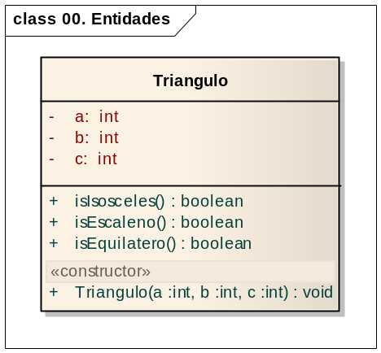
Considere que os lados são informados em cm. Lembre-se que as operações IsIsosceles(), IsEscaleno() e IsEquilatero() permitem verificar o tipo de triângulo:
- Isósceles: dois lados têm o mesmo comprimento
- Escaleno: todos os lados têm um comprimento diferente
- Eqüilátero: todos os lados têm o mesmo comprimento
Lembre-se que, em um triângulo válido, nenhum lado deve ser de comprimento zero ou negativo e cada lado precisa ser menor que a soma de todos os lados dividido por 2.
Depois de codificar o projeto, crie uma classe de teste utilizando o JUnit integrado com o Netbeans e implemente todos os possíveis casos de teste previstos no exercício (veja a solução disponível no Material de Apoio. Com o botão direito sobre o arquivo Java, selecione a opção “Ferramentas/Criar Testes JUnit”.
Por último, execute os testes criados (para executar a classe de teste, basta clicar nela com o botão direito e selecionar “Executar Arquivo”) e veja se a sua codificação está passando em todos os testes previstos.

